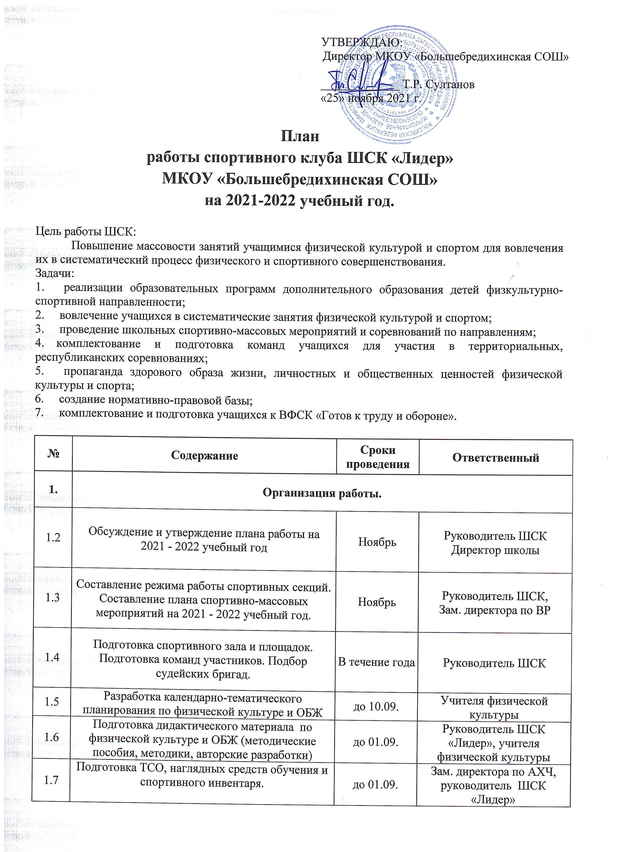

|  |  |  |  |
| --- | --- | --- | --- |
| 1.8 | Организация работы школьного спортивного клуба «Лидер». | до 01.12. | Зам. директора по ВР, руководитель ШСК «Лидер» |
| 1.9 | Оформление стенда клуба:  - Оформление текущей документации (таблицы соревнований, поздравления, объявления); - Обновление необходимой информации; - Оформление стенда «Надежды спорта». | В течение года | Руководитель ШСК |
| 1.10 | Проведение ежемесячных заседаний клуба. | в течение года | Руководитель ШСК |
| **2** | **Спортивно - массовая работа** | | |
| 2.1 | Соревнования по баскетболу | Декабрь | Руководитель ШСК «Лидер», учителя физической культуры |
| 2.2 | «Веселые старты» | Декабрь | Руководитель ШСК «Лидер», учителя физической культуры |
| 2.3 | Соревнования по волейболу | Январь-февраль 2016 | Руководитель ШСК «Лидер», учителя физической культуры |
| 2.4 | Соревнования по армрестлингу. | Январь | Руководитель ШСК «Лидер», учителя физической культуры |
| 2.5 | Военно-спортивная эстафета к 23 февраля  «А, ну-ка, парни» | Февраль | Руководитель ШСК «Лидер», учителя физической культуры |
| 2.6 | «Веселые старты» | Февраль | Руководитель ШСК «Лидер», учителя физической культуры |
| 2.7 | «Старты надежд» | Март-апрель | Руководитель ШСК «Лидер», учителя физической культуры |
| 2.8 | Военно-спортивные соревнования по го | Апрель | Руководитель ШСК «Лидер», учителя физической культуры |
| 2.9 | Военно-патриотическая игра  «Зарница» | Май | Руководитель ШСК «Лидер», учителя физической культуры |
| 2.10 | Легкоатлетическое троеборье | Апрель | Руководитель ШСК «Лидер», учителя физической культуры |
| 2.11 | Мини футбол | Май | Руководитель ШСК «Лидер», учителя физической культуры |
| 2.12 | Легкоатлетический кросс | Май | Руководитель ШСК «Лидер», учителя физической культуры |
| 2.13 | «День прыгуна» | Май | Руководитель ШСК «Лидер», учителя физической культуры |
| 2.14 | «День метателя» | Май | Руководитель ШСК «Лидер», учителя физической культуры |
| **3** | **Пропаганда и агитация здорового образа жизни.** | | |
| 3.1 | Обновление спортивных стендов | в течение года | Руководитель ШСК «Лидер» |
| 3.2 | Проведение классных часов, бесед, лекций, вечеров по пропаганде ЗОЖ | в течение года | Зам. директора по ВР, руководитель ШСК «Лидер», классные руководители |
| **4** | **Оздоровительная работа по профилактике и коррекции здоровья учащихся** | | |
| 4.1 | Сбор информации о заболеваемости учащихся | в течение года | Фельдшер |
| 4.2 | Медицинское обследование учащихся 2-9 классов | сентябрь | Фельдшер |
| 4.3 | Распределение учащихся по группам здоровья, согласно заключения ВКК, КЭК | сентябрь | Фельдшер |
| 4.4 | Медико-педагогический контроль за занимающимися, отнесенные по состоянию здоровья к СМГ | 1 раз в месяц | Фельдшер , учителя физкультуры |
| 4.5 | Организация работы с учащимися, отнесенными по состоянию здоровья к подготовительной СМГ и ЛФК | сентябрь-октябрь | Фельдшер , учителя физкультуры |
| 4.6 | Проведение индивидуальных консультаций с родителями и учащимися, имеющих различные заболевания | в течение года | Фельдшер , учителя физкультуры |